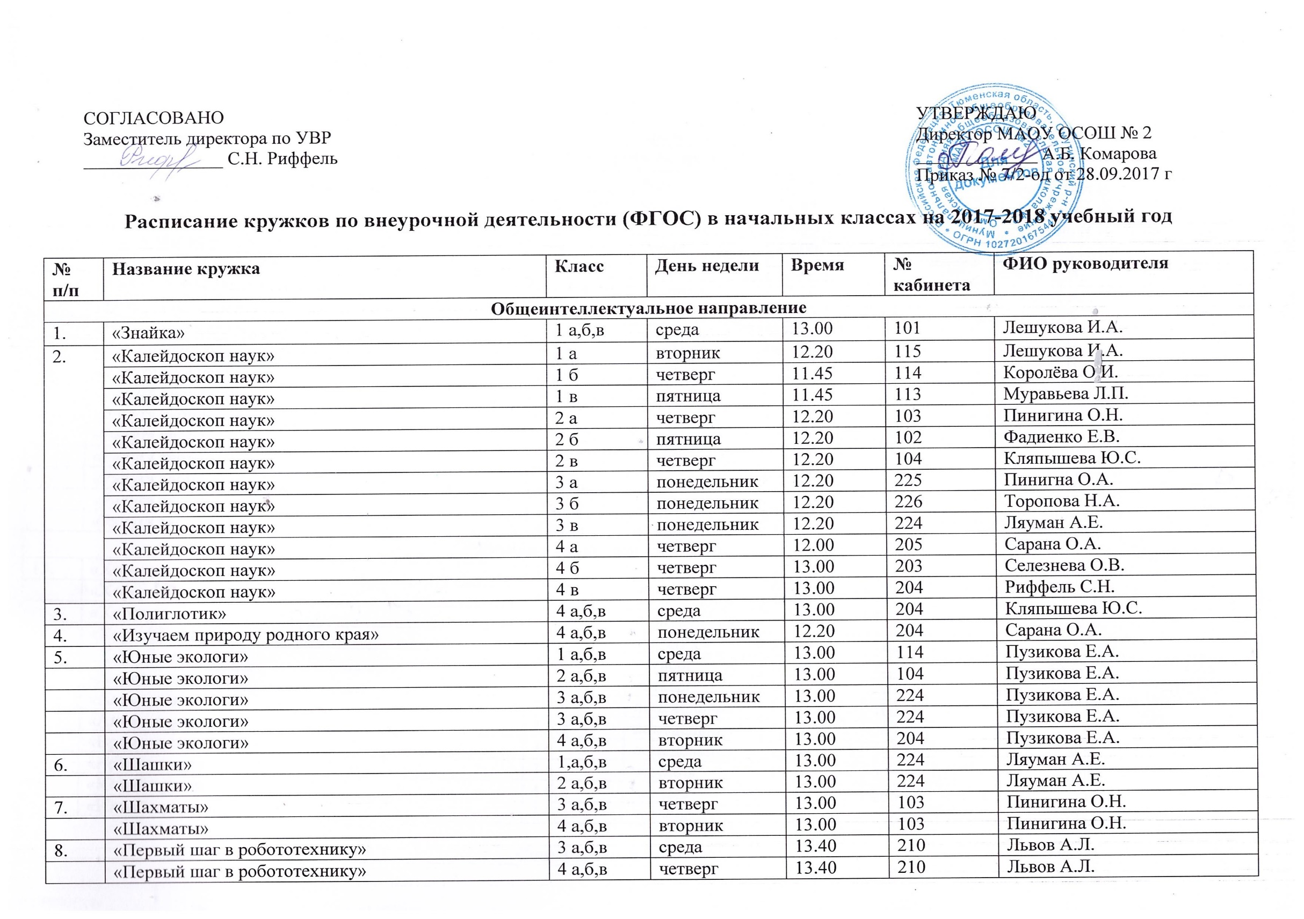
9. | «Лего» | 1 б,в | пятница | 12.20 | 113 | Львова Н.Н.
 | «Лего» | 1 а | четверг | 12.20 | 115 | Львова Н.Н.
 | «Лего» | 2 а,б,в | среда | 13.00 | 104 | Львова Н.Н.
Общекультурное направление
10. | «Театральный» | 1 а,б | понедельник | 13.00 | 115 | Дундукова И.В.
 | «Театральный» | 1 в | четверг | 11.45 | 113 | Муравьева Л.П.
 | «Театральный» | 2 а,б,в | пятница | 13.00 | 103 | Дундукова И.В.
 | «Театральный» | 3-4 | среда | 13.00 | 226 | Дундукова И.В.
11. | «Начальное моделирование» | 1 а,б,в | среда | 13.00 | 113 | Белкин Д.В.
 | «Начальное моделирование» | 1 а,б,в | пятница | 12.20 | 115 | Белкин Д.В.
 | «Начальное моделирование» | 2 а | понедельник | 13.00 | 103 | Белкин Д.В.
 | «Начальное моделирование» | 2 б | вторник | 12.20 | 102 | Белкин Д.В.
 | «Начальное моделирование» | 2 в | четверг | 13.00 | 104 | Белкин Д.В.
12. | «Радуга творчества» | 1 в | вторник | 11.45 | 113 | Спиридонова Е.В.
 | «Радуга творчества» | 1 а | четверг | 11.45 | 115 | Спиридонова Е.В.
 | «Радуга творчества» | 1 б | четверг | 12.20 | 114 | Спиридонова Е.В.
 | «Радуга творчества» | 2 в | вторник | 12.20 | 104 | Спиридонова Е.В.
 | «Радуга творчества» | 2 а,б | четверг | 13.00 | 102 | Спиридонова Е.В.
 | «Радуга творчества» | 3 а,б,в | среда | 13.00 | 225 | Спиридонова Е.В.
 | «Радуга творчества» | 3 а,б,в | пятница | 12.20 | 225 | Спиридонова Е.В.
 | «Радуга творчества» | 4 а,б,в | вторник | 13.00 | 203 | Спиридонова Е.В.
Духовно-нравственное направление
13. | «Хоровое пение» | 1 а | вторник | 11.45 | 115 | Дундукова И.В.
 | «Хоровое пение» | 1 в | понедельник | 11.45 | 113 | Дундукова И.В.
 | «Хоровое пение» | 1 б | понедельник | 12.20 | 114 | Дундукова И.В.
 | «Хоровое пение» | 2 а,б,в | вторник | 13.00 | 102 | Дундукова И.В.
 | «Хоровое пение» | 3 а,б,в | четверг | 13.00 | 225 | Дундукова И.В.
 | «Хоровое пение» | 4 а,б,в | четверг | 13.40 | 203 | Дундукова И.В.
14. | «Акварелька» | 2 а,б,в | понедельник | 13.00 | 102 | Пинигина О.Н.
 | «Акварелька» | 4 б,в | понедельник | 12.00 | 203 | Селезнева О.В.
15. | «Времена года» | 4 а | понедельник | 12.00 | 205 | Осташова А.В.
 | «Времена года» | 3 а | вторник | 13.00 | 225 | Осташова А.В.
16. | «Юный художник» | 4 б,в | четверг | 13.40 | 205 | Мельников Н.Г.
 | «Юный художник» | 3 б,в | четверг | 13.00 | 226 | Мельников Н.Г.
Социальное направление
17. | «Дневник цветовода» | 1 а,б,в | пятница | 12.20 | 114 | Королева О.И.
18. | «Уголок живой природы» | 2 а,б,в | среда | 13.00 | 102 | Фадиенко Е.В.
19. | «Страна дорожных законов» | 1 а,б,в | пятница | 12.20 | 225 | Пинигина О.А.
20. | «Этикеша» | 1 а,б,в | пятница | 12.20 | 226 | Торопова Н.А.
 | «Этикеша» | 2 а,б | пятница | 12.20 | 226 | Торопова Н.А.
Спортивно-оздоровительное направление
21. | «Подвижные игры» | 1 а,б,в | среда | 13.00 |  | Мельникова Т.В.
 | «Подвижные игры» | 2 а,б,в | понедельник | 13.00 |  | Мельникова Т.В.
22. | «Спортивный» | 3 а,б,в | среда | 13.00 |  | Мельникова Т.В.
23. | «Рубеж» | 4 а,б,в | четверг | 13.40 |  | Байбеисов Е.У.
24. | «Игротехника» | 1 а | понедельник | 12.20 | 115 | Фатеева А.А.
 | «Игротехника» | 1 б | понедельник | 11.45 | 114 | Фатеева А.А.
 | «Игротехника» | 3 б,в | вторник | 13.00 | 226 | Фатеева А.А.
 | «Игротехника» | 3 а | пятница | 12.20 | 224 | Фатеева А.А.
 | «Игротехника» | 4 а,б,в | среда | 13.00 | 203 | Фатеева А.А.
25. | «Туристята» | 2 а,б,в | среда | 13.00 | 103 | Мельников Н.Г.
 | «Туристята» | 3 а,б,в | понедельник | 13.00 | 226 | Мельников Н.Г.
 | «Туристята» | 3 а,б,в | пятница | 12.20 | 226 | Мельников Н.Г.
 | «Туристята» | 4 а,б,в | вторник | 13.00 | 205 | Мельников Н.Г.

